RG-PRI-02-03

VERSIÓN 6



Colegio “Villa de las Flores” S.C.

“Ofreciendo una formación integral para toda la vida”

www.cvf.edu.mx

**PLAN DE CLASE/NOTA TÉCNICA**

**NIVEL: PRIMARIA**

**1.- NOMBRE DEL PROFESOR: Fernanda Torres Álvarez. GRADO: 2° GRUPO: A**

**2.- ASIGNATURA: ORTOGRAFÍA**

**3.- TRIMESTRE: 2°**

**4.- SEMANA: DEL 9 AL 13 DE ENERO (MIÉRCOLES 11 DE ENERO)**

**5.- TIEMPO: 20 MIN.**

**6.- TEMA: SINÓNIMOS**

**7.- PROPÓSITOS:** Reconoce el uso de los os sinónimos en algunos textos.

**8.- COMPETENCIA:** El alumno utiliza sus conocimientos para poder determinar el sinónimo de algunas palabras

**9.- APRENDIZAJE ESPERADO:** Revisa y corrige, con ayuda del profesor, la coherencia y propiedad de los sinónimos

11.- **RECURSOS**: Explicación docente acerca del uso de los sinónimos

**12.- MATERIALES:** Cuaderno del alumno y hoja impresa

**13.- IMPLEMENTACIÓN DE ACCIONES DEL P.E.M.C.**Se trabajará continuamente con reglas de ortografía para lograr tener un avance en la escritura de los alumnos y aminorar las faltas ortográficas esto incluye las reglas de puntuación.

**14.- INICIO:** Se dará de forma verbal lo que es un sinónimo.

**15.- DESARROLLO:** Responderán el impreso que se les dará sobre el tema.

**16.- CIERRE:** Finalizar la clase entregando sus cuadernos para ser evaluados.

**Actividad y Tipo de organización: Individual (x) Equipo ( ) Grupal ( x )**

**17.- EVALUACIÓN: Autoevaluación ( ) Coevaluación ( ) Heteroevaluación ( x )**

* **ACTITUDINAL:** Participación activa.
* **CONCEPTUAL:** Comprende conceptos y ejemplos.
* **PROCEDIMENTAL:** Desarrolla en base a la comprensión ejercicios y actividades

**18.- TAREA: Escribir e ilustras 5 sinónimos diferentes a los que trabajamos en el salón de clases.**

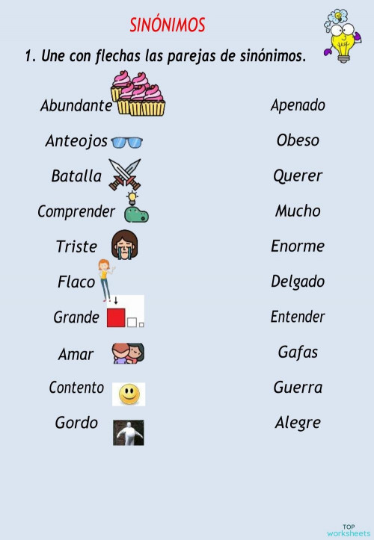



RG-PRI-02-03

VERSIÓN 6



Colegio “Villa de las Flores” S.C.

“Ofreciendo una formación integral para toda la vida”

www.cvf.edu.mx

**PLAN DE CLASE/NOTA TÉCNICA**

**NIVEL: PRIMARIA**

**1.- NOMBRE DEL PROFESOR: Fernanda Torres Álvarez. GRADO: 2° GRUPO: A**

**2.- ASIGNATURA: MATEMÁTICAS.**

**3.- TRIMESTRE: 2°**

**4.- SEMANA: DEL 9 AL 13 DE ENERO (MIÉRCOLES 11 DE ENERO.)**

**5.- TIEMPO: 50 MIN.**

**6.- TEMA: JUNTEMOS 1000 FRIJOLES**

**7.- PROPÓSITOS: Que el alumno reconozca las unidades, decenas y centenas en colecciones de hasta 1000 elementos**

**8.- COMPETENCIA: Número, álgebra y variación numérica.**

**9.- APRENDIZAJE ESPERADO: Interpretar números escritos y formar a partir de ellos colecciones de objetos con agrupamientos en decenas y centenas**

**10.- CONTENIDOS: Lee, escribe y ordena números naturales hasta 1000**

**11.- RECURSOS: Explicación docente**

**12.- MATERIALES: Cuaderno de la materia, libro de texto páginas 89 Y 90, lápiz, goma y sacapuntas.**

**13.- IMPLEMENTACIÓN DE ACCIONES DEL P.E.M.C. Mejorar el aprovechamiento de los alumnos en cálculo mental y operaciones básicas, realizando diariamente antes de comenzar la clase, dictado de algunas operaciones a manera de cálculo mental y un pequeño problema matemático, esto se hará de forma continua.**

**14.-** **INICIO: Breve plática acerca de las clases pasadas y lo que recordamos de las colecciones de unidades, decenas y centenas.**

* **Preguntas introductorias:**

**15.- DESARROLLO:** Se les entregará su libro de texto SEP y realizarán las páginas 89 y 90, contestando lo que se indica acerca de colecciones de unidades, decenas y centenas.

**16.- CIERRE:** Entregarán su libro para ser calificado y contestarán el impreso que se les proporcionará.

**Actividad y Tipo de organización: Individual ( x ) Equipo ( ) Grupal ( )**

**17.- EVALUACIÓN: Autoevaluación ( ) Coevaluación ( ) Heteroevaluación ( x )**

* **ACTITUDINAL:** Participación activa.
* **CONCEPTUAL:** Comprende conceptos y ejemplos**.**
* **PROCEDIMENTAL:** Desarrolla en base a la comprensión ejercicios y actividades.

**18.TAREA: NO HAY TAREA.**

**Miércoles 11 de enero**

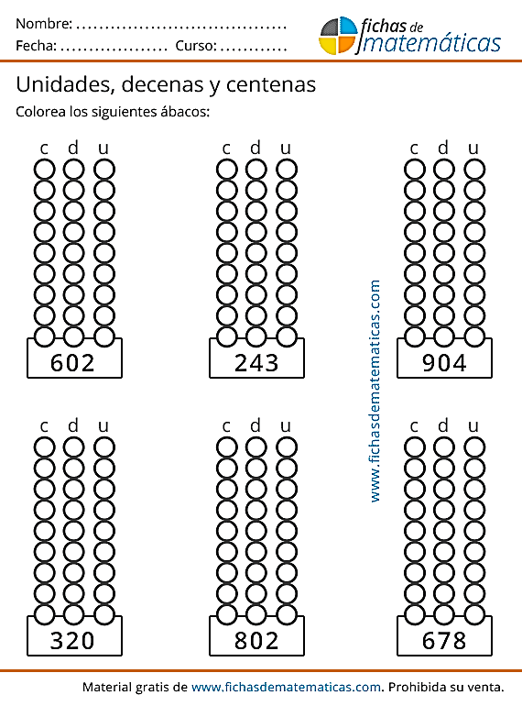

RG-PRI-02-03

VERSIÓN 6



Colegio “Villa de las Flores” S.C.

“Ofreciendo una formación integral para toda la vida”

www.cvf.edu.mx

**PLAN DE CLASE/NOTA TÉCNICA**

**NIVEL: PRIMARIA**

**1.- NOMBRE DEL PROFESOR: Fernanda Torres Álvarez. GRADO: 2° GRUPO: A**

**2.- ASIGNATURA: ESPAÑOL**

**3.- TRIMESTRE: 2°**

**4.- SEMANA: DEL 9 AL 13 DE ENERO (MIÉRCOLES 11 DE ENERO)**

**5.- TIEMPO: 50 MIN.**

**6.- TEMA: ANIMALES QUE HABLAN Y ENSEÑAN (LAS FÁBULAS)**

**7.- PROPÓSITOS: Identifica la trama, los personajes y algunas de sus características en los textos leídos.**

**8.- COMPETENCIA: lee de forma autónoma, en silencio o en voz alta.**

**9.- APRENDIZAJE ESPERADO: Lee textos narrativos sencillos.**

11.- **RECURSOS**: Explicación docente

**12.- MATERIALES:** Libreta, lápiz, goma, sacapuntas, libro SEP páginas 96 y 97.

**13.- IMPLEMENTACIÓN DE ACCIONES DEL P.E.M.C.** Mejorar el aprovechamiento en lectura, realizando lecturas compartidas del tema que se está viendo, para de esta manera monitorear el avance de los alumnos y detectar aquellos que requieren atención especial con actividades de reforzamiento.

Fomentar el hábito de la lectura.

**14.- INICIO: Para iniciar la clase se harán las preguntas introductorias al tema.**

**Preguntas introductorias: ¿Recuerdan lo que es una fábula? ¿Conocen sus características?**

**15.- DESARROLLO:** Los alumnos harán el copiado del siguiente texto en su cuaderno de trabajo.

**APUNTE**

**LAS FÁBULAS**

**Las fábulas son narraciones breves producto de la imaginación. Los personajes principales son animales o cosas que siempre dejan una enseñanza o moraleja sobre el comportamiento de los humanos.**

**Contestarán su libro de texto en las páginas 96 y 97-**

**16.- CIERRE:**  Entregarán su trabajo para ser calificado.

**Actividad y Tipo de organización: Individual (x) Equipo ( ) Grupal ( )**

**17.- EVALUACIÓN: Autoevaluación ( ) Coevaluación ( ) Heteroevaluación ( x )**

* **ACTITUDINAL:** Participación activa.
* **CONCEPTUAL:** Comprende conceptos y ejemplos.
* **PROCEDIMENTAL:** Desarrolla en base a la comprensión ejercicios y actividades

**18.- TAREA:** NO HAY TAREA